DOMANDA DI PARTECIPAZIONE ALLE COMMISSIONI DEL CONCORSO
di cui ai DDG n. 105-106-107 del 23 febbraio 2016
( D.M. n° 96 del 23 febbraio 2016 ed OM n° 97 del 23 febbraio 2016)

AVVERTENZA

La compilazione del presente modulo di domanda avviene secondo le disposizioni previste dal D.P.R. 28 dicembre 2000, n. 445,
"TESTO UNICO DELLE DISPOSIZIONI LEGISLATIVE E REGOLAMENTARI IN MATERIA DI DOCUMENTAZIONE
AMMINISTRATIVA".
In particolare:
- I dati riportati dall'aspirante assumono il valore di dichiarazioni sostitutive di certificazioni rese ai sensi dell'articolo 46;
vigono, al riguardo, le disposizioni di cui all'articolo 76 che prevedono conseguenze di carattere amministrativo e penale
per l'aspirante che rilasci dichiarazioni non corrispondenti a verità;
- Ai sensi dell'articolo 39 la sottoscrizione del modulo di domanda non è soggetta ad autenticazione.
- I dati richiesti nel modulo di domanda sono acquisiti in quanto strettamente funzionali all'espletamento della presente

UFFICIO SCOLASTICO REGIONALE PER LA SARDEGNA

Il sottoscritto

SEZIONE A - DATI ANAGRAFICI E DI RECAPITO

COGNOME _____________________________________

NOME _________________________________________

NATO/A _______________________________________ IL ____________________

COMUNE ________________________________ PROVINCIA _______________

SESSO _______ CODICE FISCALE ______________________________________

RECAPITO

Indirizzo __________________________________________________

Comune ___________________________________ prov. ____________

c.a.p. _____________________________ telefono cellulare _______________________

posta elettronica _______________________________

posta elettronica certificata ___________________________

SEZIONE B – PRESIDENTI

SEZIONE B1 – RICHIESTA

Chiede di partecipare per la nomina a:

Presidente di commissione

per le procedure concorsuali _____________________________________________________

SEZIONE B2 – SERVIZIO

Posizione giuridica

A - Dirigente scolastico _____

B - Dirigente tecnico _____

Settore di provenienza _________________________

Sede di servizio Codice scuola (dirigenti scolastici) ______________________

Amministrazione Centrale / ufficio Regionale (dirigenti tecnici)

__ __

Collocato a riposo da non più di 3 anni _

SEZIONE B3 – REQUISITI

Data di immissione nel ruolo di appartenenza _____/_____/______

Presidenti

_____ primaria infanzia dirigente scolastico : aver diretto per almeno un triennio o dirigere una istituzione scolastica
presso la quale sono attivati percorsi di scuola dell'infanzia o primaria ovvero provenire dai ruoli dei docenti
nella scuola dell'infanzia o primaria

_____ Primaria infanzia direttori tecnici: appartenere allo specifico settore

_____ secondaria I e II grado dirigente scolastico : aver diretto o dirigere istituzioni scolastiche in cui sono attivati
insegnamenti attribuiti alla specifica classe di concorso o ambito disciplinare ovvero provenire dai relativi
ruoli

_____ secondaria I e II grado Direttore tecnico : appartenere allo specifico settore

_____ sostegno dirigenti scolastici : aver diretto o dirigere istituzioni scolastiche del grado di istruzione relativo alle
distinte procedure concorsuali per la scuola dell’infanzia, primaria, secondaria di I grado, secondaria di II
grado

_____ sostegno dirigenti tecnici : appartenere al settore formativo del ciclo di istruzione cui si riferisce la procedura

SEZIONE C – DICHIARAZIONI

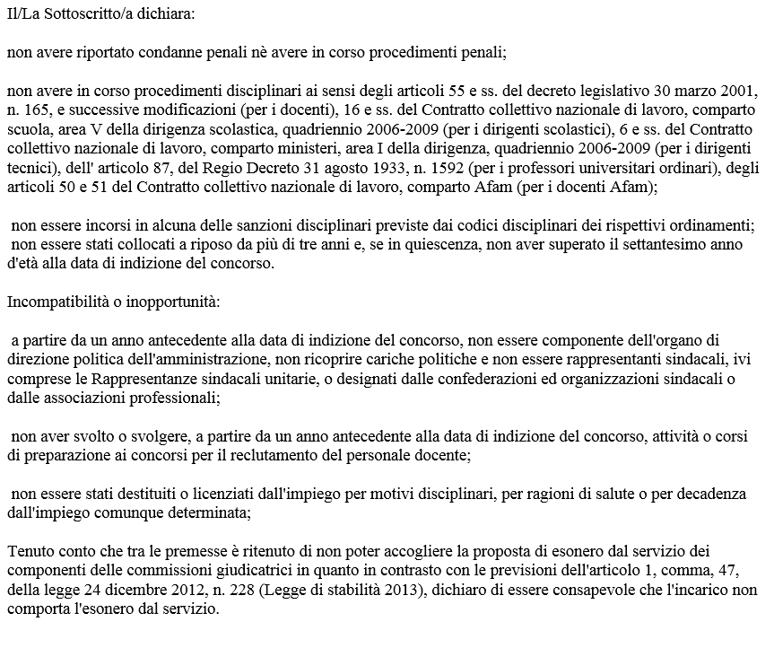

Allega curriculum vitae

Data______________________ Firma___________________________

La presente domanda, unitamente al curriculum vitae ed a un documento di identità in corso di validità (scansionati in formato pdf.), dovrà essere inviata al seguente indirizzo di posta elettronica:
direzione-sardegna@istruzione.it

